Домашнє завдання до Теми 3. Завантаження даних та основи SQL. DQL команди

p1_1_select_all_products.png
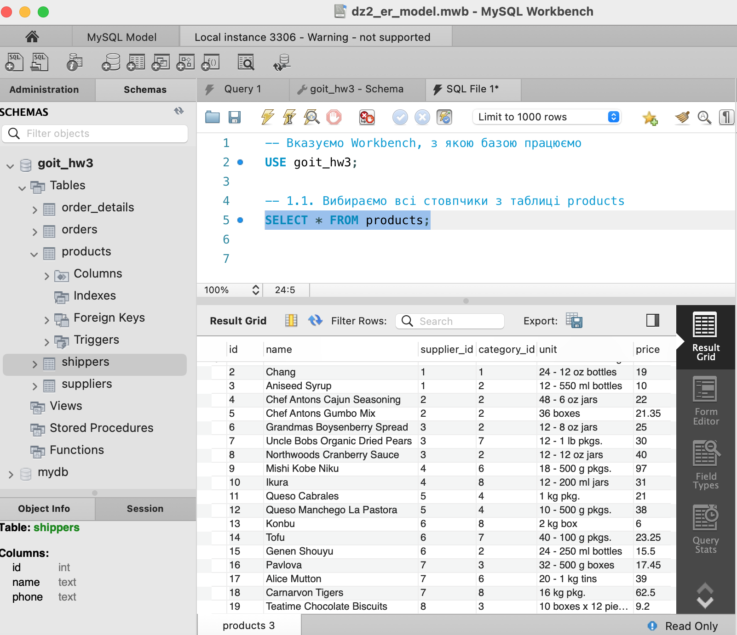

p1_2_select_name_phone_shippers.png

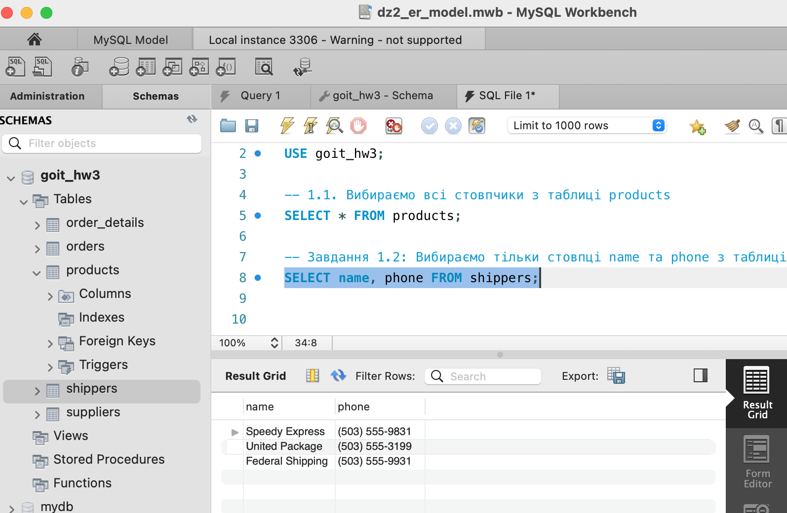

p2_avg_max_min_price.png
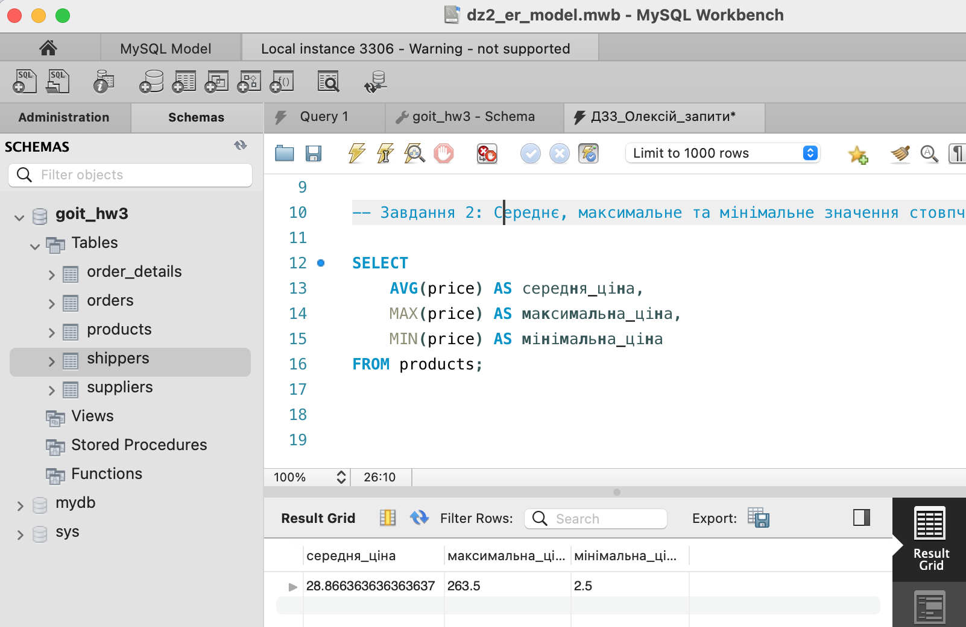

p3_distinct_category_id_price_top10.png
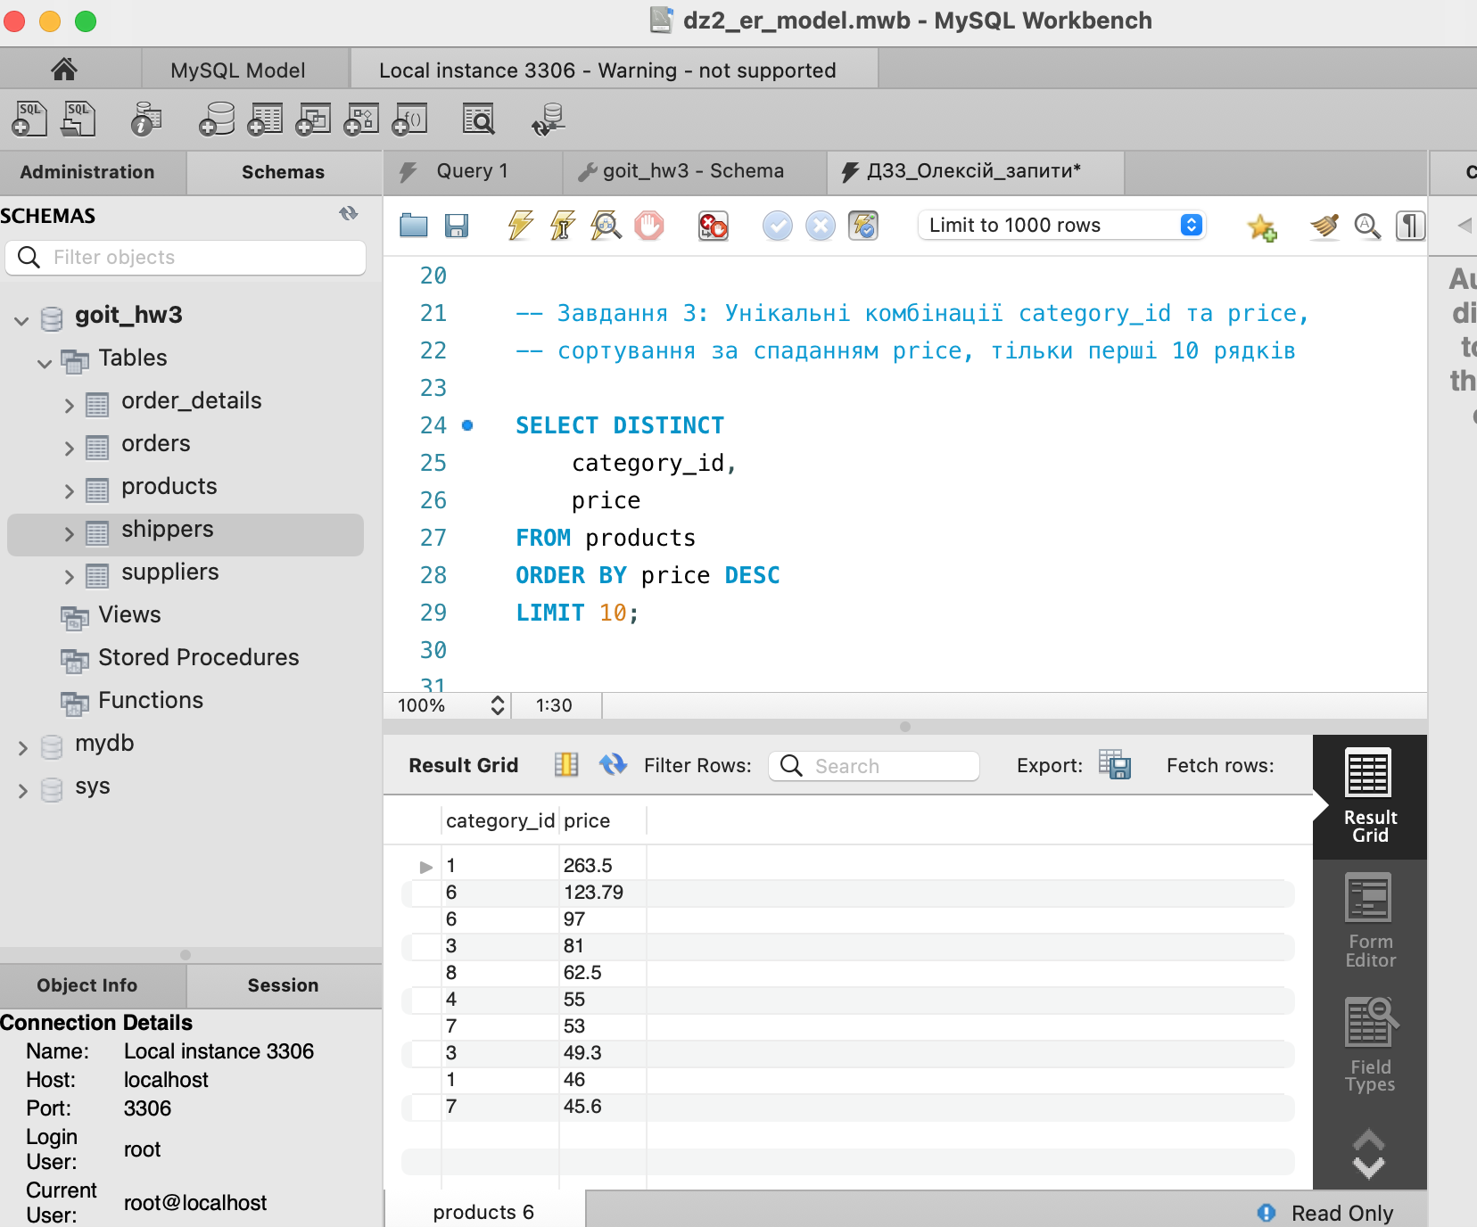

p4_count_price_20_to_100.png
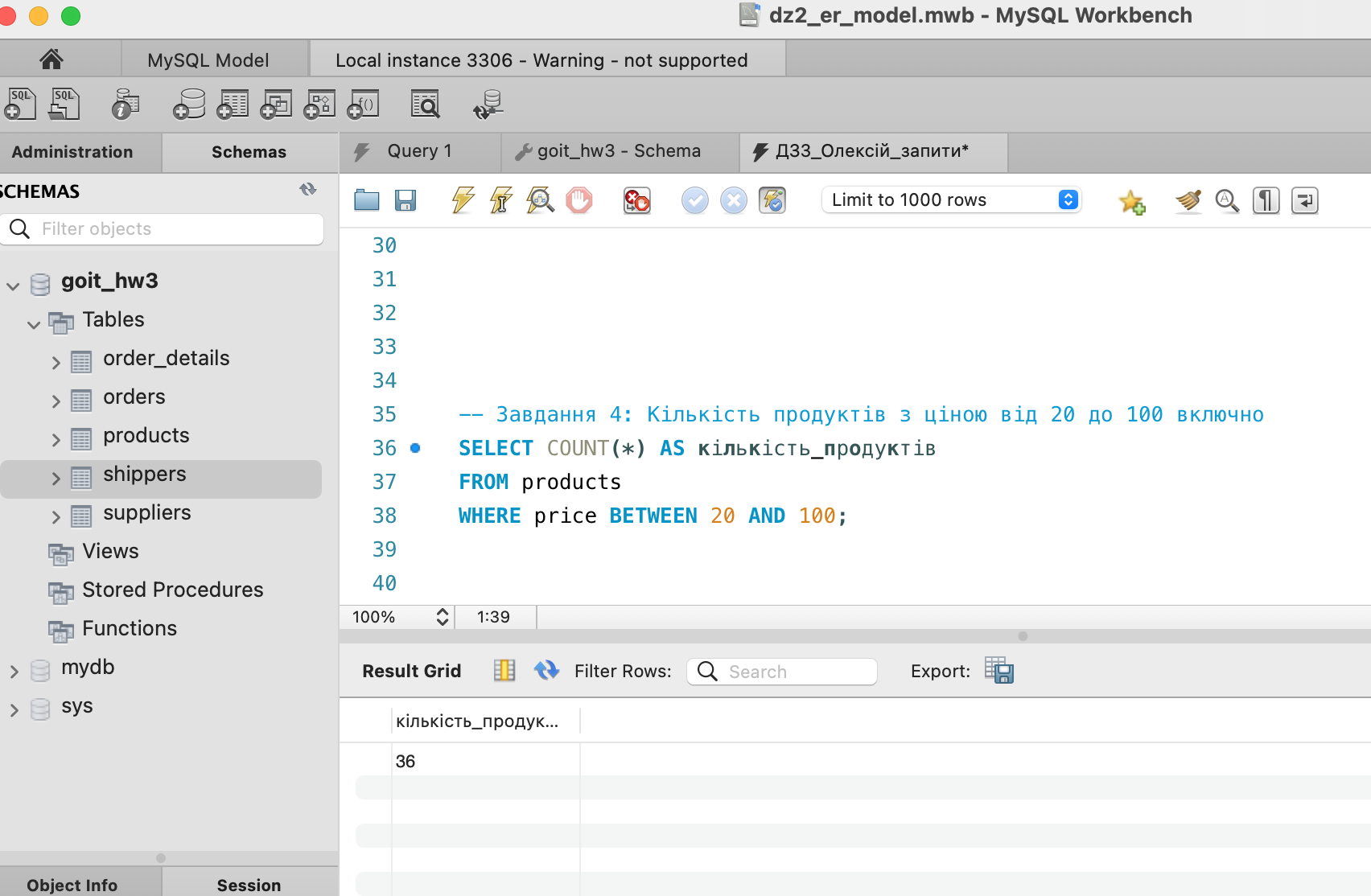

p5_supplier_count_avg_price.png
